银行订单查询方式

每个银行网银订单号查询方式都有所区别，以下是针对几种常用银行订单号/支付宝流水号的查询方法，在网银充值遇到问题时，可随时联系客服中心提供以下订单号：

1. 支付宝订单查询示例图：
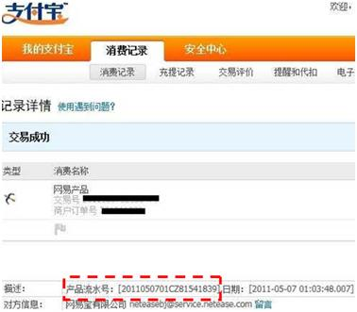
2. 财付通订单查询示例图：
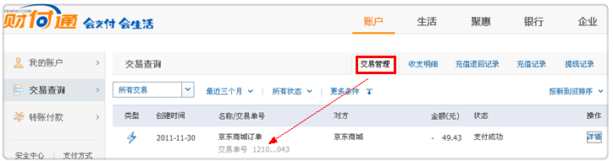
- 工商银行订单查询示例图：
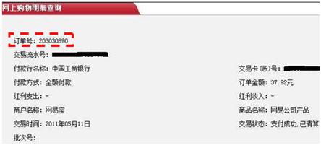
4. 农业银行订单查询示例图：
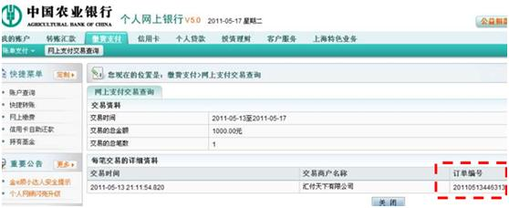
5. 建设银行订单查询示例图：
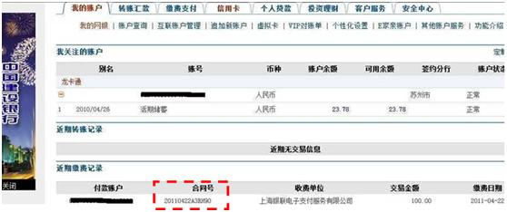
6. 中国银行订单查询示例图：
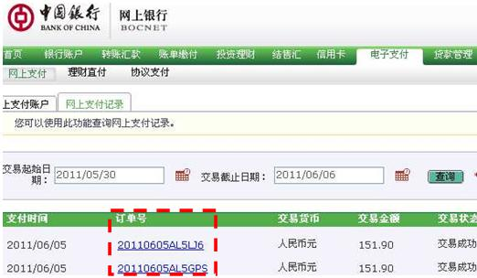
7. 招商银行订单查询示例图：
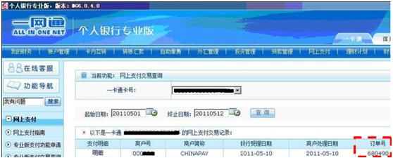

- 广发银行订单查询示例图：
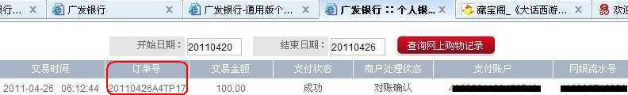
9. 邮政储蓄订单查询示例图：
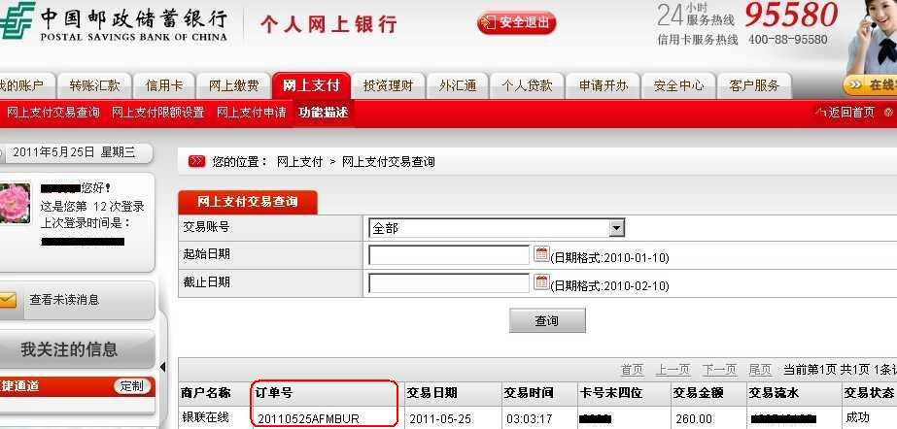
9. 更多银行订单查询示例图敬请期待……

